Игорь Бурдонов

АКВАРЕЛЬ В СНТ В 2022 ГОДУ

- 20220819. ОГУРЦЫ. 300х300 мм

Давненько не брал я в руки акварельные кисточки... (курсив)

ОГУРЦЫ

Картина называется «Огурцы».
Почему?
Потому что наша дачная соседка Нина принесла нам огурцы.
И мы их ели.
Потом Нина ещё раз принесла нам огурцы.
И мы их ели, а ещё засолили.
Потом Нина ещё раз принесла нам огурцы.
И теперь мы едим свежие огурцы, малосольные огурцы и солёные огурцы.
А поскольку я закончил пить антибиотики после укуса клеща,
то под огурцы я пью водку.
И мне хорошо.
А на картине вид с нашего крыльца на забор, за которым домик Нины.
Погода тёплая.
Огурцы вкусные.
Водка тоже, только холодная.
Ура!

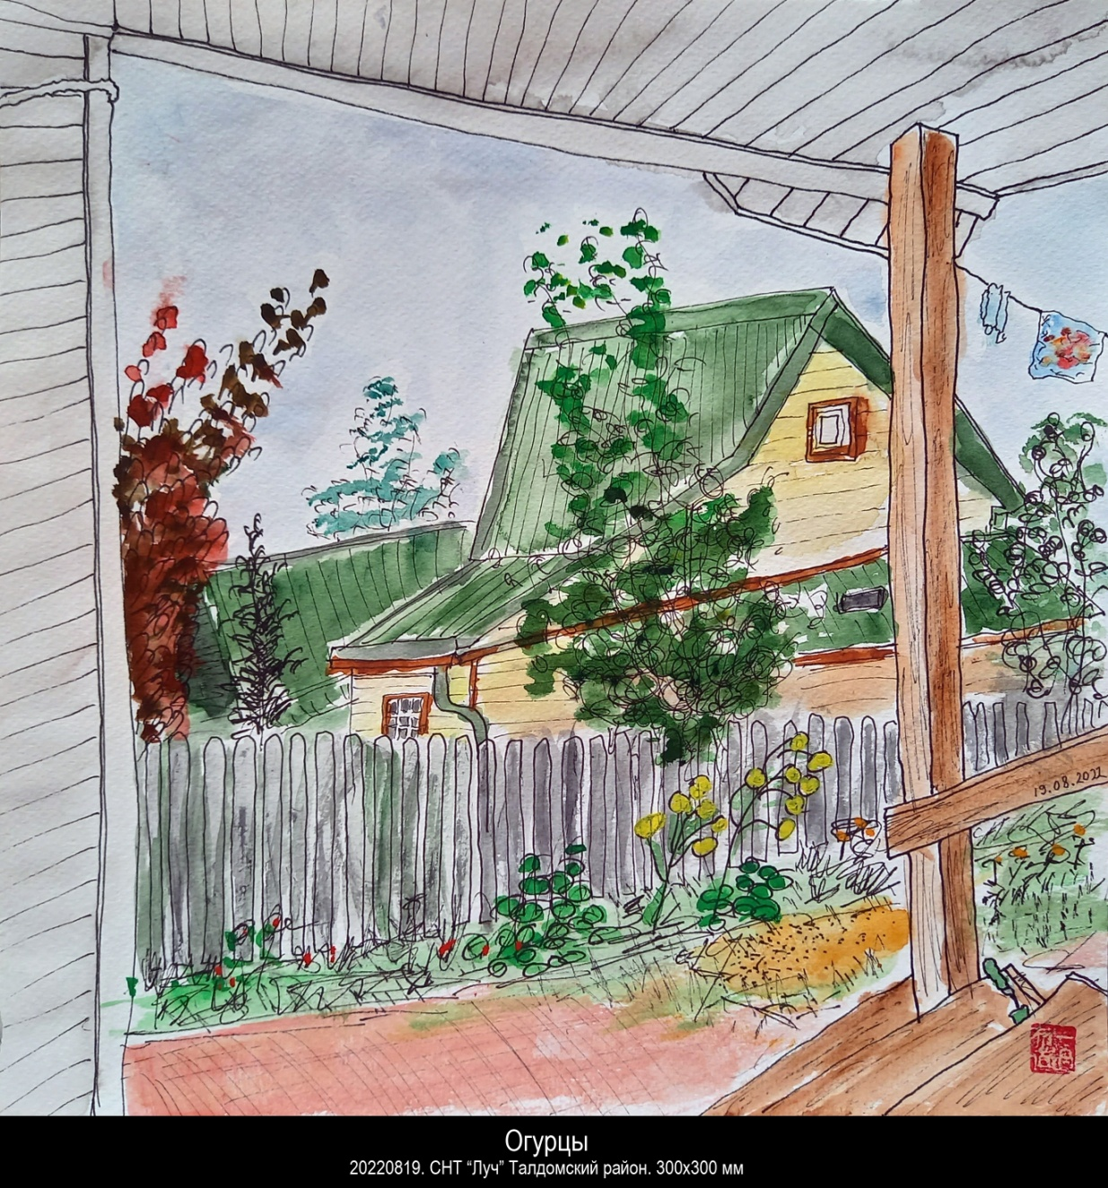

- 0220820. 文房四宝 Четыре драгоценности кабинета учёного (кисть 笔, тушь 墨, бумага 纸 и тушечница 砚). 300х300 мм

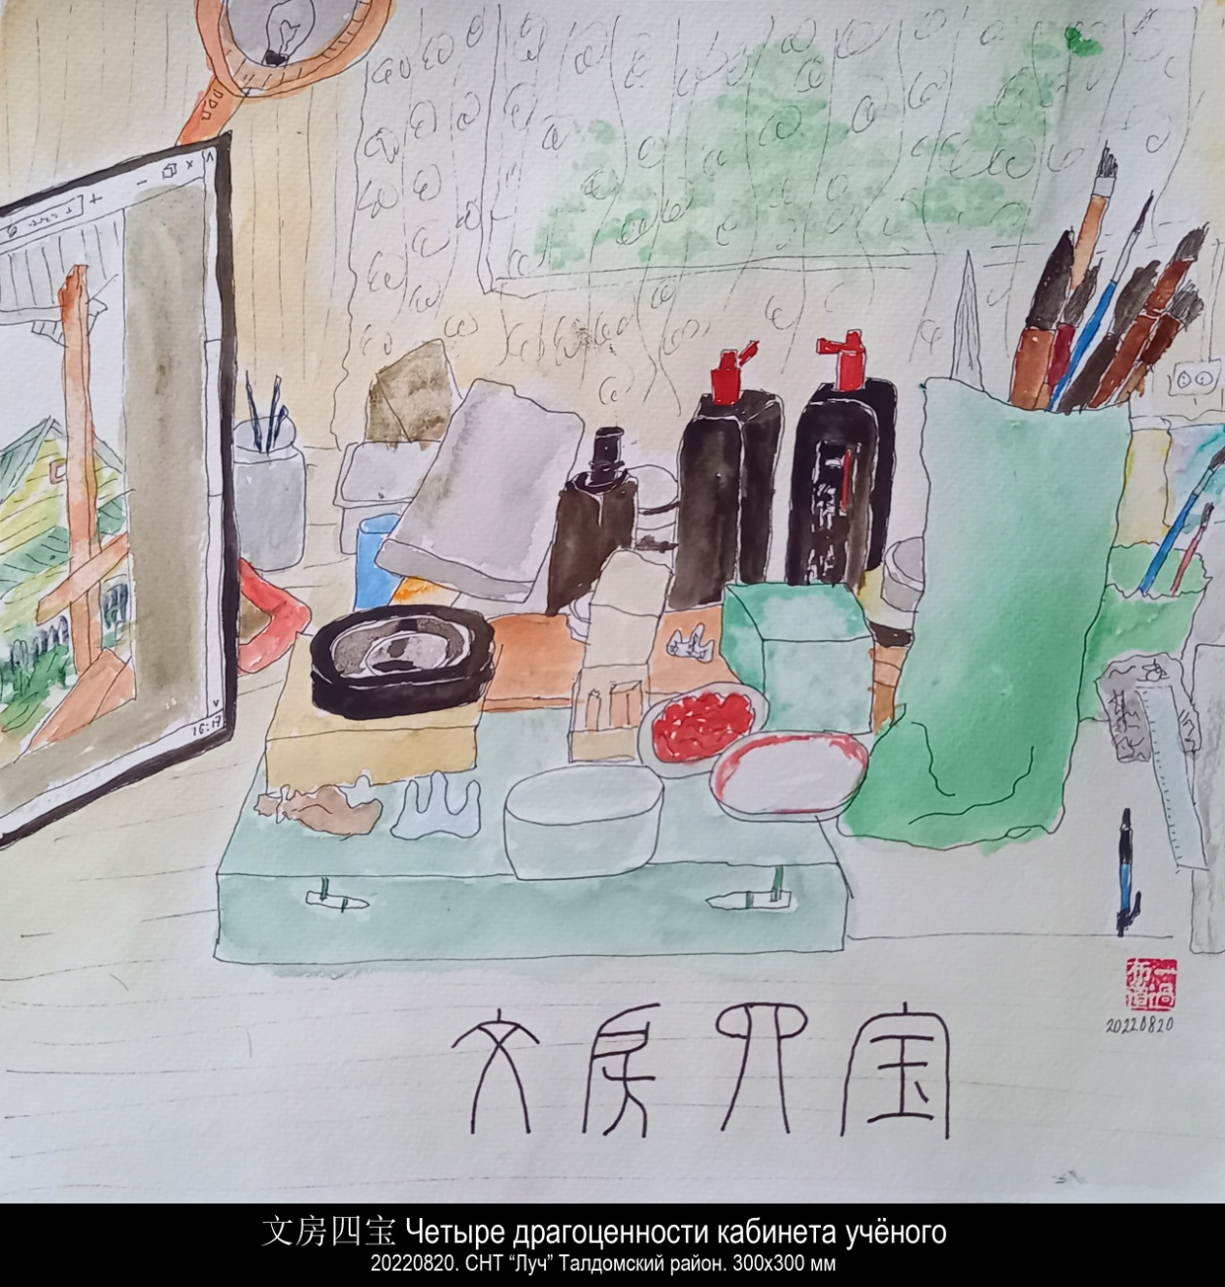

- 20220821. 巨向日葵 Гигантский подсолнух. 300х300 мм

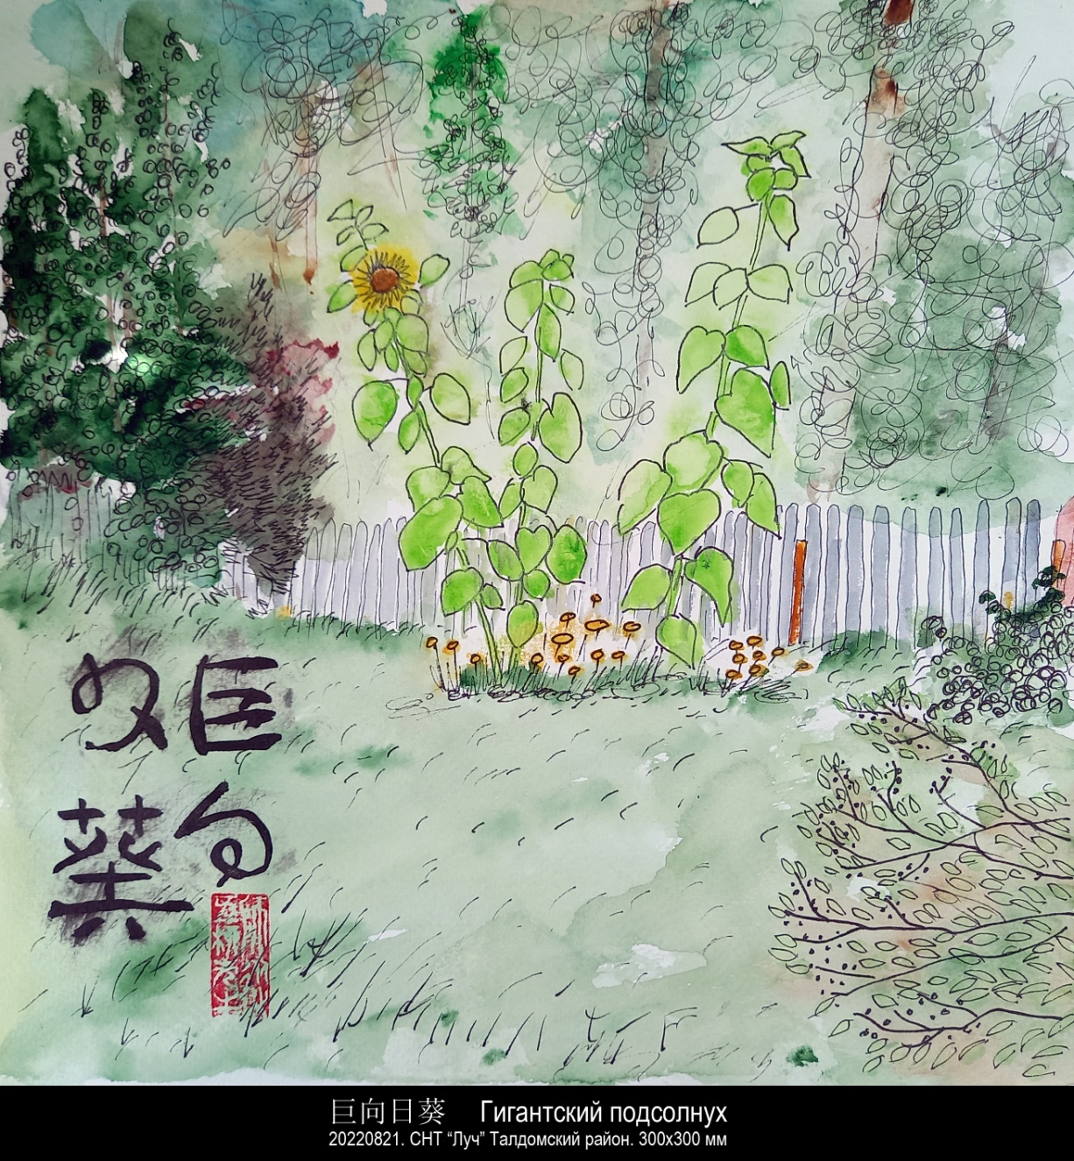

- 20220821. 玛霞 МАСЯ (букв. Агат Заря). 300х300 мм

Из переписки с профессором Гу Юем (谷羽) во время перевода «Дао Дэ Липовка вэй» в июле 2020 года.

20220714 письмо № 784, я:
Моя кошка не знает человеческого языка, но когда я произношу её имя «Нюша», она навостряет уши.
Значит, хотя бы одно слово она знает!
Иногда мне кажется, что она и некоторые другие слова знает.
А при другой кошке, Масе, нельзя произносить вслух слово «сливки» — она сразу бежит и просит сливки.
Вот так и я, наверное, с китайским языком.

20220715 письмо № 786, Гу Юй:
Теперь я узнал, что у Вас кошку зовут Нюша, по-китайски 妞莎 [ню-ша]，妞 [ню] — это дочка, маленькая девочка. Она понимает Ваши слова, когда Вы говорите с ней.

20220714 письмо № 787, я:
Когда мы с Вами встречались в Тяньцзине, с нами была женщина по имени Нелли. Она была с взрослым сыном, художником.
Так вот она как-то сказала: ваша кошка очень красивая, как Нефертити — 奈费尔提蒂 [най-фэй-эр-ди-ди].
Тогда мы решили, что Нюша — это сокращённое имя нашей кошки. А полное имя — Нефертити, но так мы её редко называем.
Вы написали, что по-китайски Нюша — 妞莎 [ню-ша]，妞 [ню] — это дочка, маленькая девочка.
А 莎鸡 [ша-цзи] – кузнечик.
Я рассказывал Кадрие об этом. Кадрия сказала, что нашей кошке очень подходит и «маленькая девочка» и «кузнечик» — она очень быстрая и прыгучая как кузнечик.
В это время к нам подошла кошка Нюша, и я сказал ей: «Может быть, тебя называть Нюшацзи?»
Кошка в ответ мяукнула и запрыгнула мне на колени.
Так что теперь у нашей кошки Нюши есть и китайское имя: сокращённое имя 妞莎 [ню-ша], и полное имя 妞莎鸡 [ню-ша-цзи].
Нашу вторую кошку зовут Мася. Интересно, какое китайское имя ей подходит?
Мася дочка Нюши, но она раза в три больше своей мамы.
Когда у Нюши были котята, мы всех раздали, а одну кошечку не удалось пристроить. Она у нас и осталась. Мы назвали её Мася.
У нас раньше все кошки имели имя с окончанием «ся»: Бася, Туся. Они умерли. Туся — мама Нюши. «Ша» немного похоже на «ся», но имя «Нюся» нам не понравилось, а имя «Нюша» есть и для людей.
Нюша — худая, маленькая, изящная, много бегает, ест очень мало и только специальный корм для кошек, только изредка может чуть-чуть полакать сливки.
Мася — толстая, большая, неповоротливая, почти всё время лежит, ест только мясо и йогурт, точнее, ест-то она всё подряд и много, но ей нельзя, а то совсем разжиреет. Зато очень добрая.
Мася от рождения плохо видит. Когда бежит к своей миске, может натыкаться на предметы. Поэтому она мало двигается и много лежит.
Зато Мася очень хорошо слышит. Например, звук открываемого холодильника. Когда мы открываем холодильник, чтобы достать сливки, обязательно прибегает. Я не понимаю, как она узнаёт, что мы достаём из холодильника сливки, а не что-нибудь другое.

20220716 письмо № 788, Гу Юй:
Мне очень приятно читать истории о двух кошках. Мать Нюша и дочка Мася. По-моему Мася можно переводить по-китайски 玛霞 [ма-ся] (霞 [ся] — это заря).
Вы написали, что у старшей кошки сокращенное имя 妞莎 [ню-ша], а полное имя 妞莎鸡 [ню-ша-цзи].
Честно говоря, нельзя звать её так по-китайски. Почему? Потому что курица 鸡 [цзи] имеет разные значения. Звучание 鸡 [курица] и 妓 [певичка, проститутка] одинаково. Когда люди говорят об одной женщине и называют её 鸡, значит эта плохая фигура.
Если Вы хотите найти подходящее полное имя для Нюши, лучше писать 妞莎姬 [ню-ша-цзи][姬 придворная дама, гетера, куртизанка] или 妞莎吉 [ню-ша-цзи][吉 счастье, удача, хороший, добродетельный].

20220716 письмо № 789, я:
Честно говоря, я видел в словаре это значение 鸡 [курица] как 妓 [певичка, проститутка]. Только мы с Кадриёй подумали, что нашей кошке Нюше это тоже подходит. Она первый раз забеременела, когда мы были в Липовке, а ей было, наверное, месяцев 9. Ей ещё не было года, когда она первый раз родила котят, в том числе, Масю. А на следующий год она опять родила котят. В общем, она у нас была «гулящая» 佚女 [цзи-ну]. Тут уже мы пошли в ветеринарную клинику и стерилизовали Нюшу и, заодно, Масю.
Имена 妞莎姬 [ню-ша-цзи][姬 придворная дама, гетера, куртизанка] и 妞莎吉 [ню-ша-цзи][吉 счастье, удача, хороший, добродетельный] нам тоже нравятся. А по-русски всё равно будет Нюшацзи.
Для Маси имя 玛霞 [ма-ся][агат-заря] тоже нам нравится.

И вот сегодня, 21 августа 2022 года, я нарисовал спящую Масю.
И написал её китайское имя в стиле чжуаньшу («иероглифы печати») 篆書.
А вот Нюшу мне нарисовать слабо: она слишком быстро бегает, а когда спит, линии её тела слишком изящны.
Да и бумага этого формата у меня кончилась.

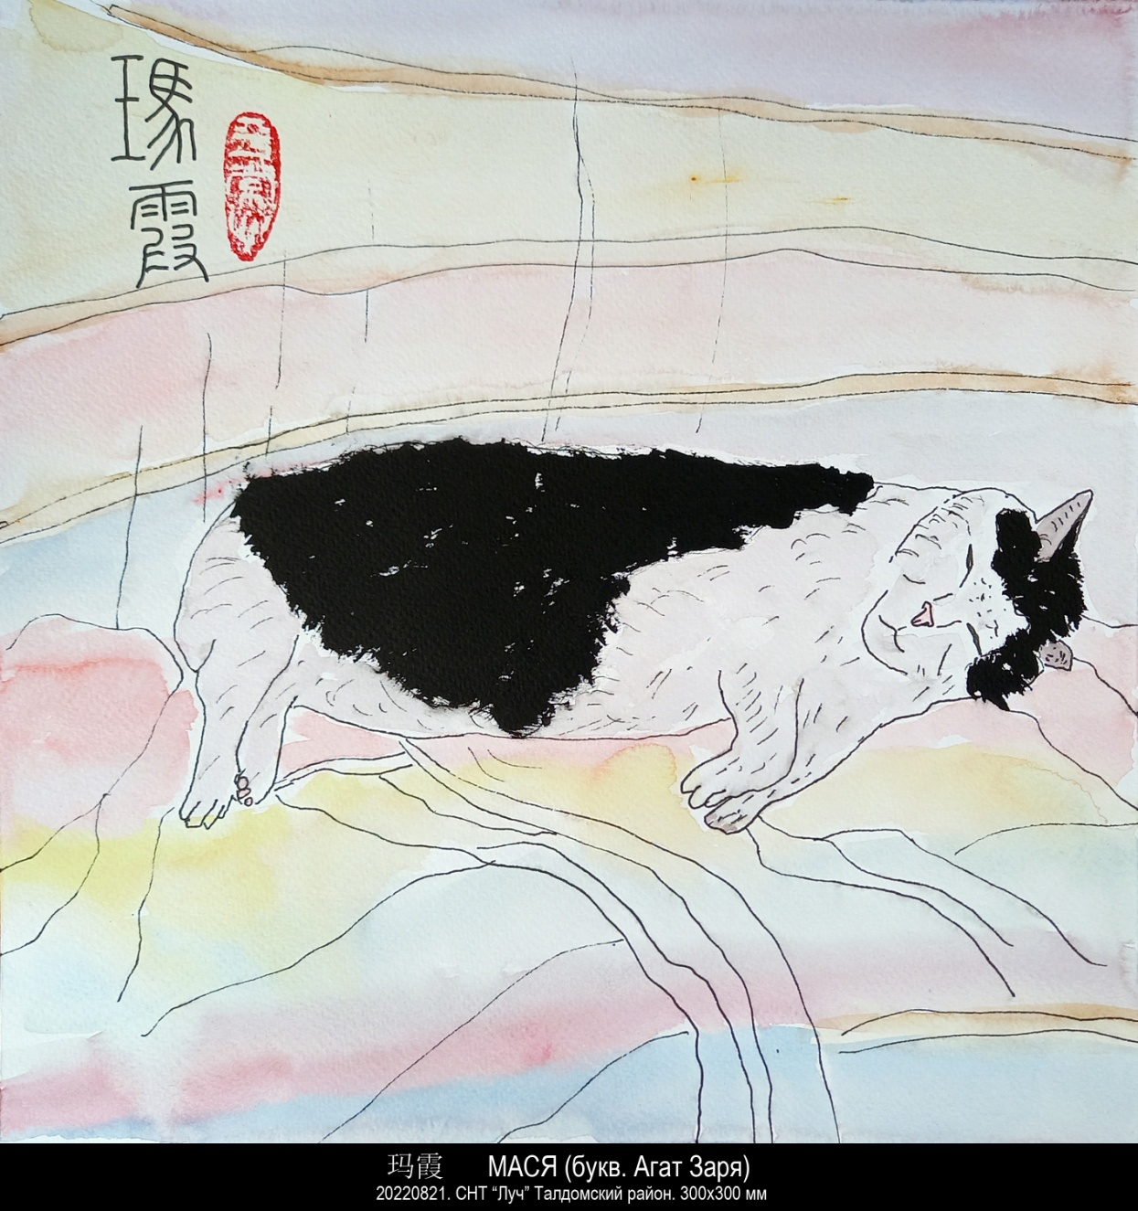

- 20220823. 曹植 Цао Чжи (или Тайна Гу Кайчжи). 297х370 мм

Цао Чжи (или Тайна Гу Кайчжи)  Белоснежную шею изогнула фея,  взор ко мне обратила,  с губ слетают слова печально, —  объясняет она дружбы великий принцип.  Сожалела она о различье путей  человека и духа...  Цао Чжи  У меня есть альбом живописи из императорского дворца "Гугун".  Он открывается репродукцией с картины  великого Гу Кай-чжи на мотивы стихов Цао Чжи.  1800 лет назад Цао Чжи создал поэму "Фея реки Ло".  Через 200 лет Гу Кай-чжи написал картину  на мотивы стихов Цао Чжи. А ныне...  Седые травы после дождя,  Сиреневое пламя иван-чая.  Вот Цао Чжи среди дубов пройдет  За феей Ло, исчезнувшей в тумане.  Простой сюжет страны чужой  Сквозь все века волнует не напрасно,  И время нас не зря кружит.  Знакомый мой, художник, пишет маслом  Картину "Тайна Гу Кай-чжи".  июнь 1986 | 曹植  回转白皙的颈项，  用清秀美丽的眉目看著我，  启动朱唇，  缓缓陈述无奈分离的大节纲常，  痛恨人  與神的境遇難同  曹植  我有一本中国故宫的画册。  第一幅是大画家顾恺之依据曹植《洛神赋》诗意绘制的工笔画。  1800年前曹植创作了长诗《洛神赋》。  200年后顾恺之的绘画参照了曹植的诗意。而现在……  雨后的衰草颜色灰白，  柳兰花闪着淡紫色火焰。  看曹植正要走过橡树林  追寻消失于雾中的洛神。  另一个国家的单纯故事  经过世世代代仍激动人心，  光阴戏弄人，却展现威力。  我认识的画家画了一幅油画  标题是《顾恺之的秘密》。  1986年 6月  2019,1,21 谷羽译

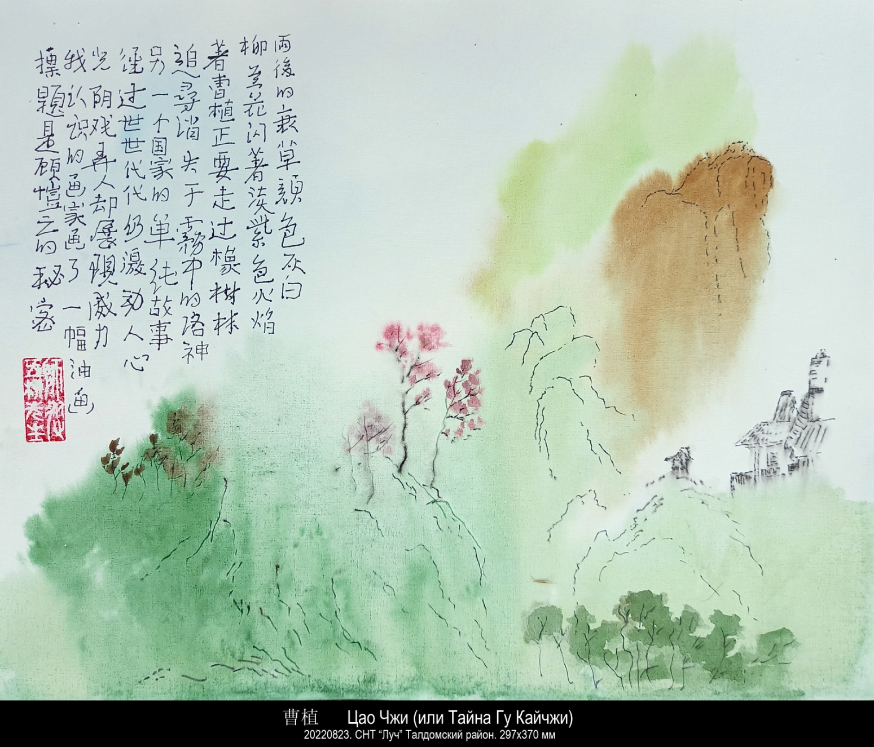

- 20220824. 剑兰花 Гладиолусы. 370х297 мм

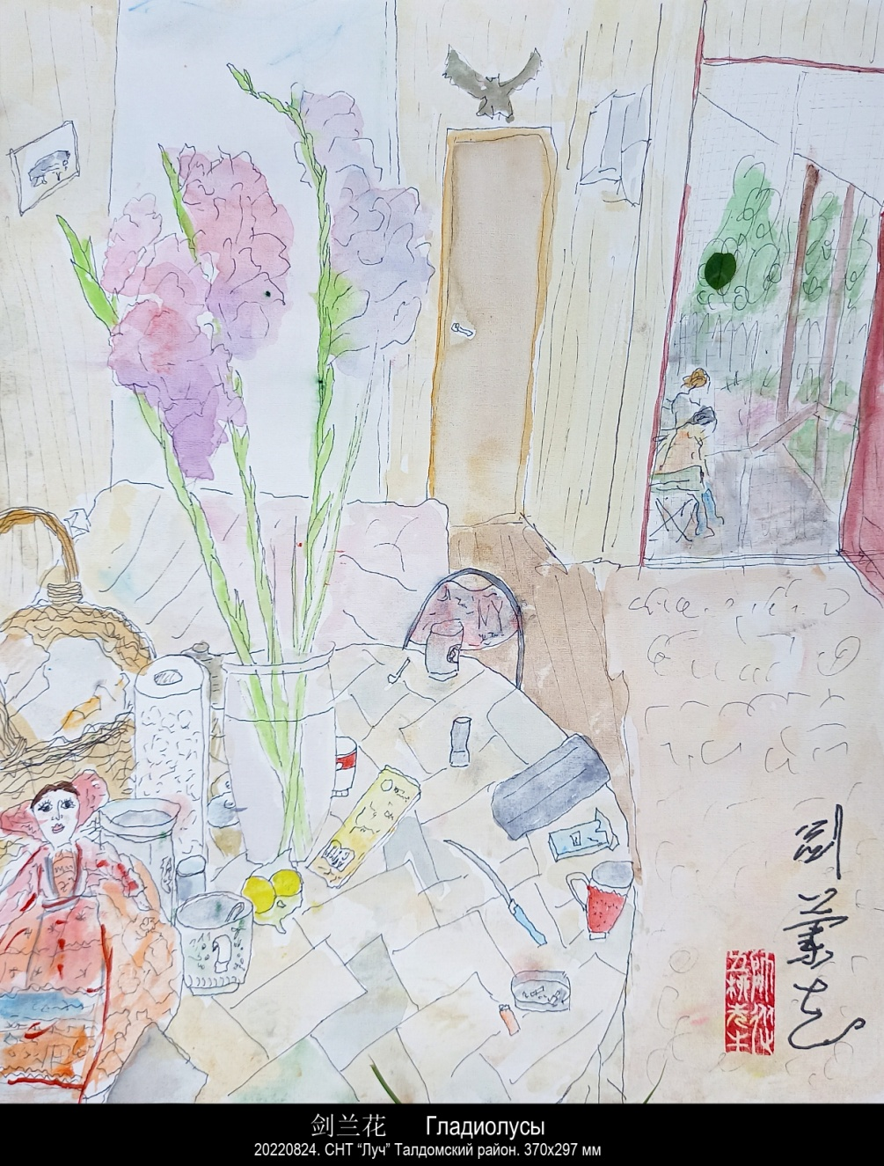

- 20220825. Три поминальные песни Тао Юань-мина. № 1. 297х370 мм.
但恨在世時， | Но досадно мне то,  что, пока я на свете жил,
飲酒不得足。 | Вволю выпить вина  так ни разу и не пришлось!

有生必有死，  早終非命促。  昨暮同為人，  今旦在鬼錄。  魂氣散何之，  枯形寄空木。  嬌兒索父啼，  良友撫我哭。  得失不復知，  是非安能覺！  千秋萬歲後，  誰知榮與辱？  但恨在世時，  飲酒不得足。 | Если в мире есть жизнь,  Даже ранний конец  Я под вечер вчера  А сегодня к утру  И рассеялся дух  Оболочке сухой  И мои сыновья,  Дорогие друзья  Ни удач, ни потерь  И где правда, где ложь,  Через тысячу лет,  Память чья сохранит  Но досадно мне то,  Вволю выпить вина | неизбежна за нею смерть.  не безвременен никогда.  был ещё со всеми людьми,  в списке душ уже неживых.  и куда же, куда ушёл?  дали место в древе пустом...  по отцу тоскуя, кричат,  гроб мой держат и слезы льют.  я не стану отныне знать,  как теперь смогу ощутить?  через десять тысяч годов  нашу славу и наш позор?  что, пока я на свете жил,  так ни разу и не пришлось!

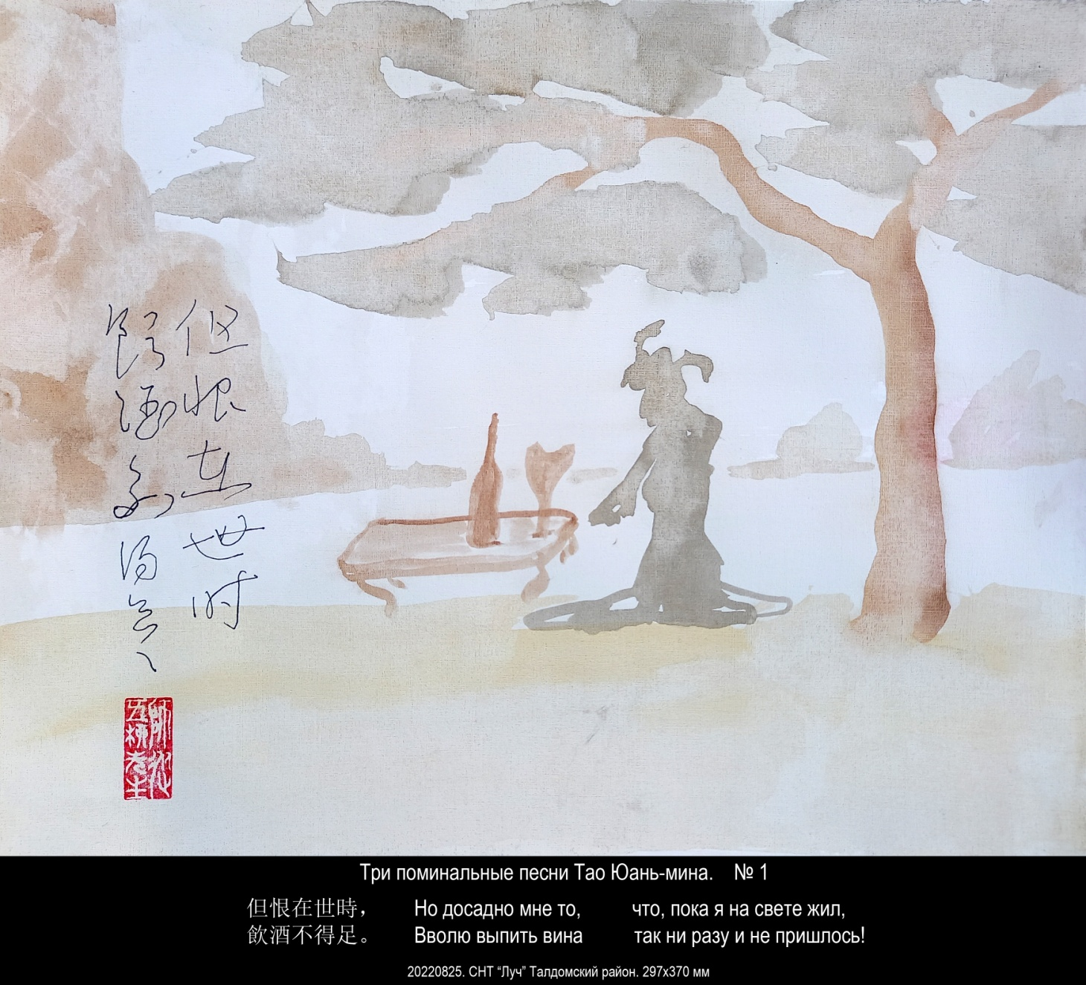

- 20220825. Три поминальные песни Тао Юань-мина. № 2. 297х370 мм.
一朝出门去， | Так я в утро одно  дом покинул, в котором жил,
归来良未央。 | Дом, вернуться куда  никогда не наступит срок!

在昔無酒飲，  今但湛空觴。  春醪生浮蟻，  何時更能嘗！  餚案盈我前，  親舊哭我傍。  欲語口無音，  欲視眼無光。  昔在高堂寢，  今宿荒草鄉。  一朝出門去，  歸來良未央。 | Прежде было ли так,  А сегодня вино  На весеннем вине  Я когда же теперь  И подносов с едой  И родных и друзей  Я хочу говорить,  Я хочу посмотреть,  Если в прежние дни  То сегодня усну  Так я в утро одно  Дом, вернуться куда | чтоб напиться я вдоволь мог,  здесь нетронутое стоит.  ходят пенные муравьи.  вновь испробую вкус его?  предо мною полным-полно.  надо мной раздается плач.  но во рту моём звуков нет.  но в глазах моих света нет.  я в просторном покое спал,  я в травой заросшем углу...  дом покинул, в котором жил,  никогда не наступит срок!

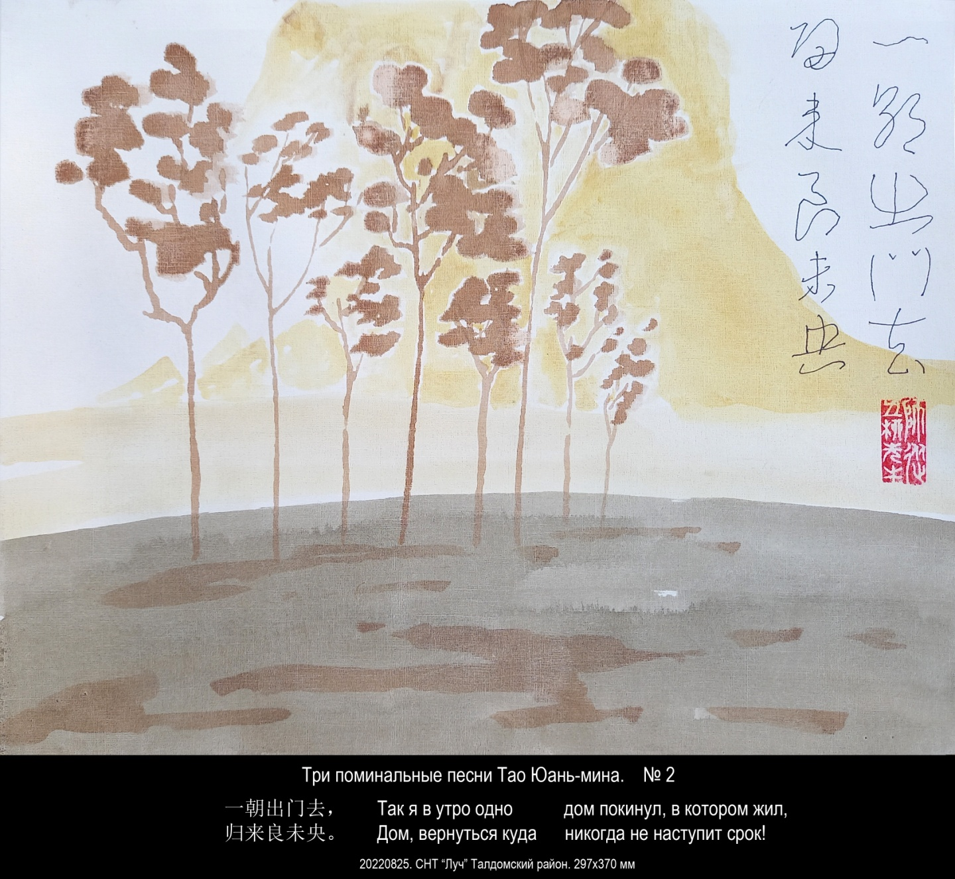

- 20220825. Три поминальные песни Тао Юань-мина. № 3. 297х370 мм.
死去何所道， | Как я смерть объясню?  Тут особых не надо слов:
託體同山阿。 | Просто тело отдам,  чтоб оно смешалось с горой!

荒草何茫茫，  白楊亦蕭蕭。  嚴霜九月中，  送我出遠郊。  四面無人居，  高墳正嶕嶢。  馬為仰天鳴，  風為自蕭條。  幽室一已閉，  千年不復朝。  千年不復朝，  賢達無奈何。  向來相送人，  各自還其家。  親戚或餘悲，  他人亦已歌。  死去何所道，  託體同山阿。 | Всё кругом, всё кругом  И шумят и шумят  Когда иней суров  Провожают меня  Ни в одной стороне  И могильный курган  Кони, в грусти по мне,  Ветер, в грусти по мне,  Тихий тёмный приют  И на тысячи лет  И на тысячи лет  Величайший мудрец  Было много людей,  Поспешивших затем  Но родные мои,  Остальные же все  Как я смерть объясню?  Просто тело отдам, | заросло сплошною травой.  серебристые тополя...  и девятый месяц настал,  на далекий глухой пустырь...  человеческих нет жилищ,  возвышается, как утёс.  прямо к небу взывая, ржут.  скорбно листьями шелестит..  лишь однажды стоит закрыть,  распрощаешься ты с зарёй.  распрощаешься ты с зарёй,  не сумеет тебе помочь...  проводивших меня сюда,  воротиться - каждый в свой дом.  может быть, и хранят печаль,  разошлись и уже поют...  Просто тело отдам,  чтоб оно смешалось с горой!

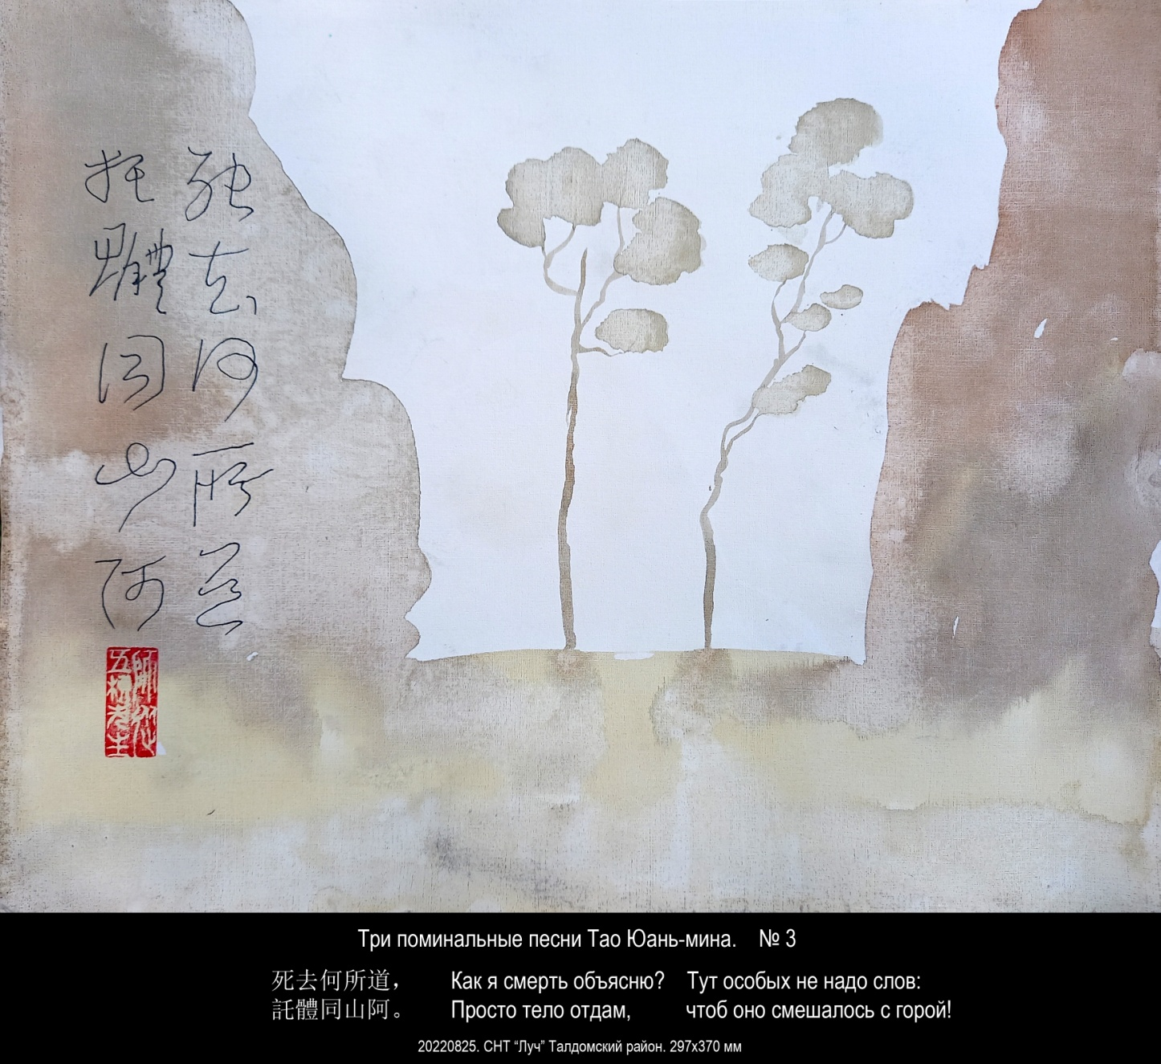

- 20220826. 297х370 мм.
我们俩长时间饮酒， | Мы будем вместе долго пить вино
对酌交谈感觉甚好。 | и помогать друг другу быть в ином.

Я не люблю гражданственных стихов  Я не люблю гражданственных стихов  и спесь высокородных слов.  Я лучше с господином Тао  поговорю о Дао.  Мы будем вместе долго пить вино  и помогать друг другу быть в ином.  Липовка — 27 июля 2017 | 陪陶潜先生谈诗论道  我不喜欢公民诗歌  以及慷慨激昂的高调。  我欣赏陶潜先生，  爱跟他谈诗论道。  我们俩长时间饮酒，  对酌交谈感觉甚好。  2017 年 7 月 27 日 利波甫卡  2019，1，25 谷羽译  2019，1，27 修改

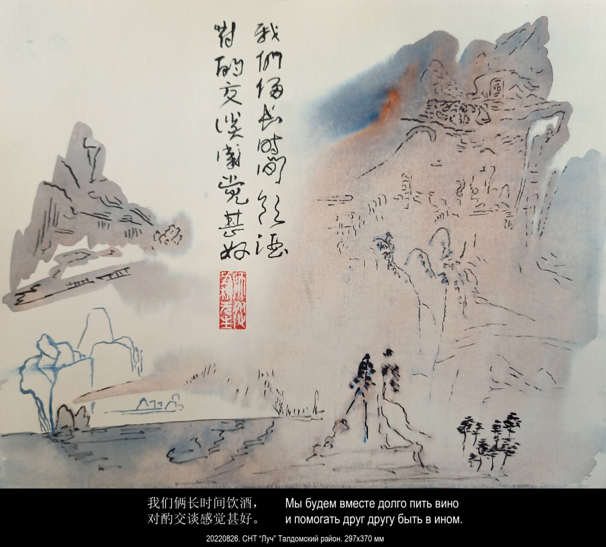

- 20220828. 297х370 мм. 萬變 Десять тысяч перемен

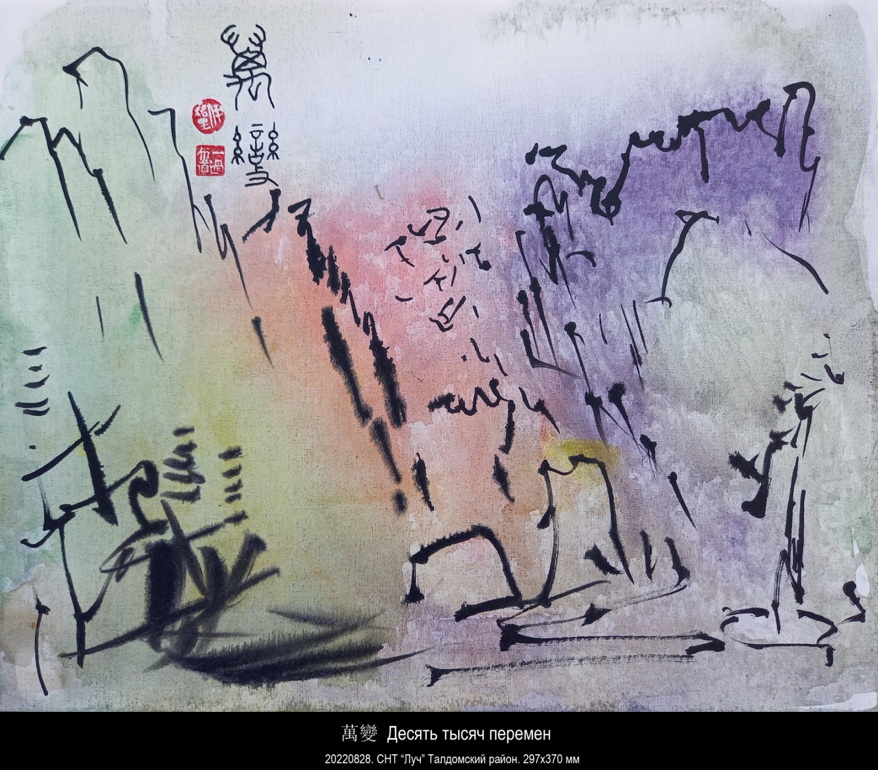

- 20220828. 297х370 мм. 千轉萬變 Тысяча поворотов и десять тысяч перемен. Из «Чжуан-цзы» 莊子, глава 21 Тянь-цзы фан 田子方 § 5

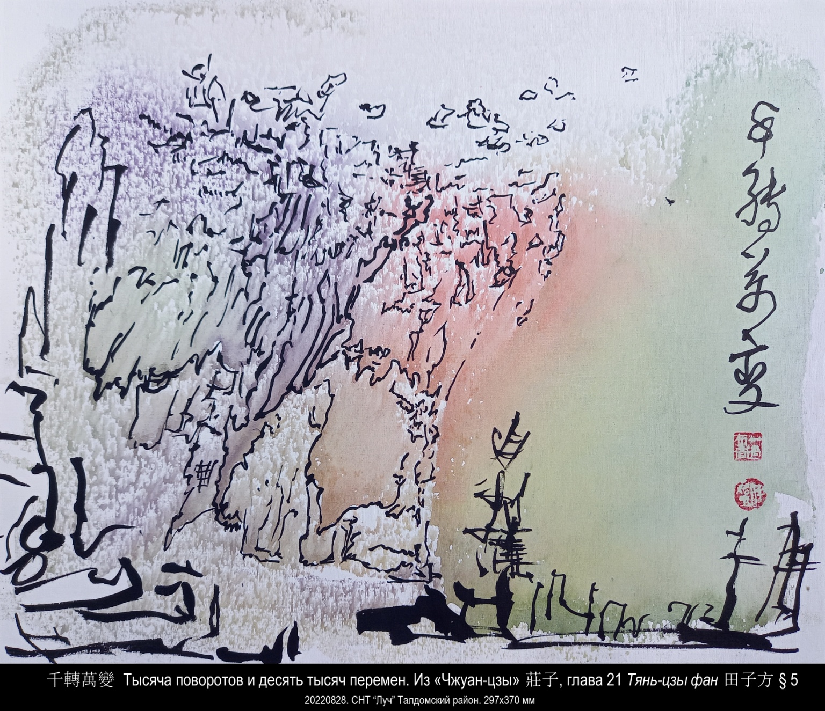

- 20220901. 297х370 мм. 不向东山久 В горах Востока Не был я давно.
Ли Бо (701-762) 李白 Идуншань эр шоу 忆东山二首 Вспоминаю горы Востока (пер. А.И. Гитовича).

不向东山久，蔷薇几度花。  白云还自散，明月落谁家。 | В горах Востока  Там розовых цветов  Луна вдали  А в чье она | Не был я давно,  Полным-полно.  Плывет над облаками,  Опустится окно?

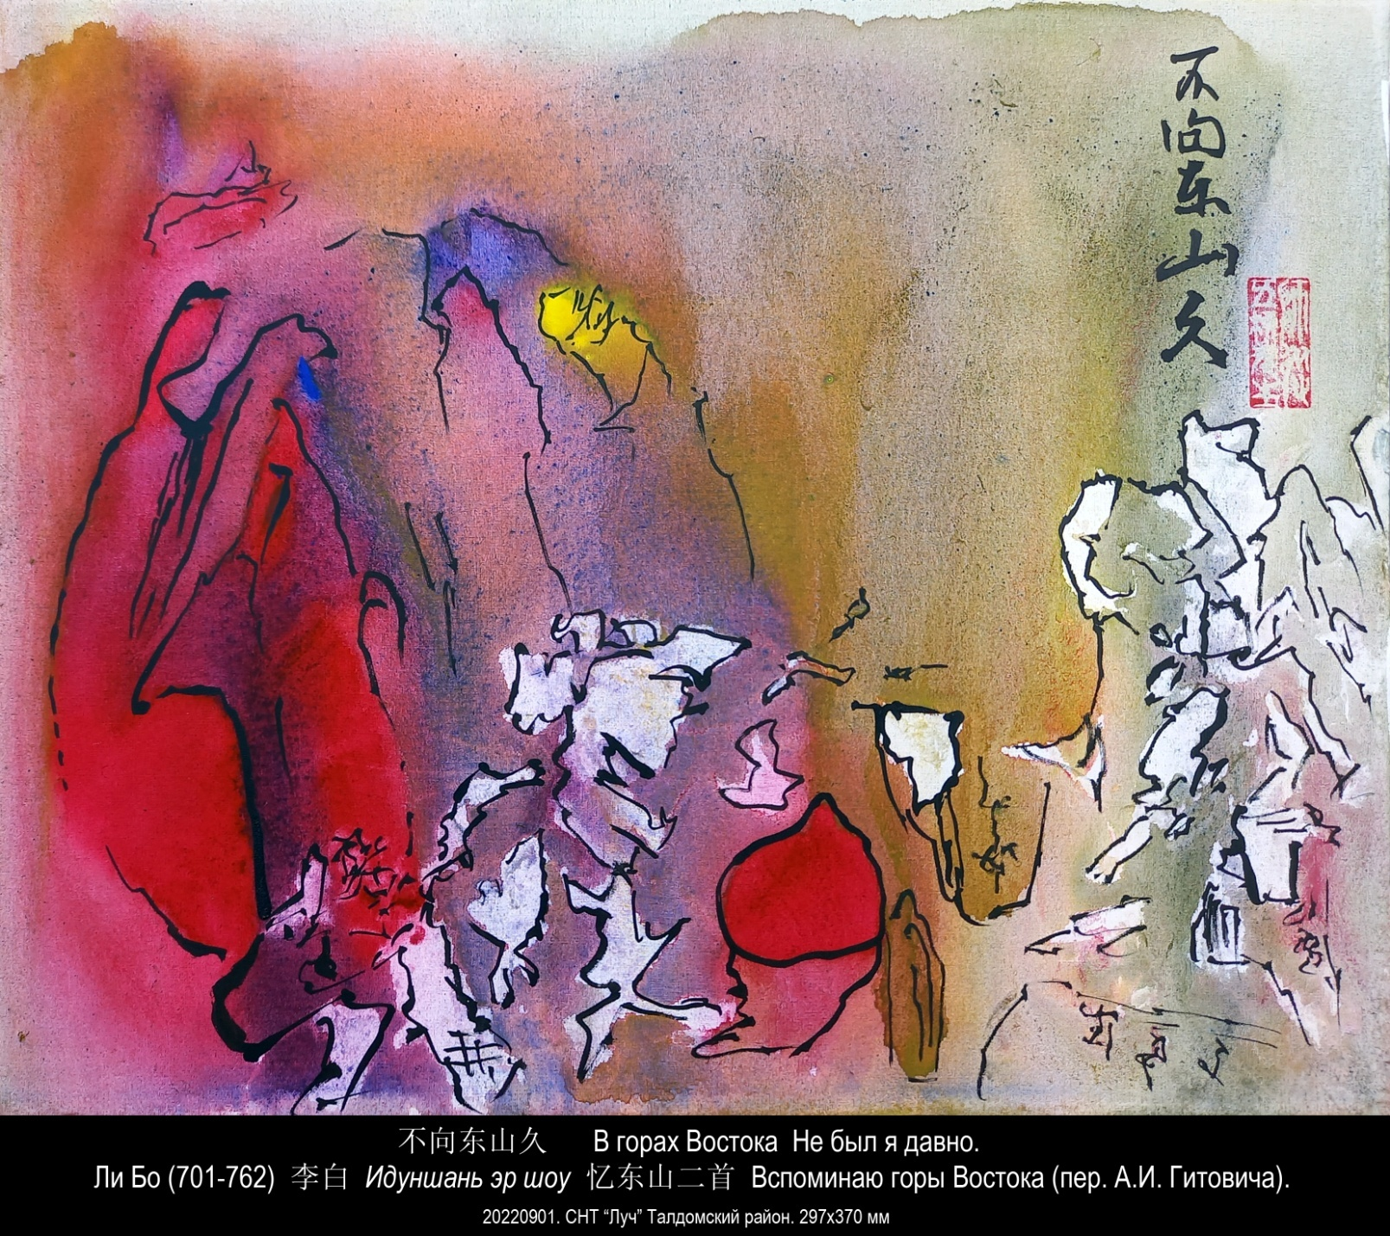

- 20220901. 297х370 мм. 九日龙山饮 В день Девятый я пил на горе Дракона.
Ли Бо (701-762) 李白 Цзю жи луншань инь 九日龍山饮 В день Девятый я пил на горе Дракона (пер. С.А. Торопцева).

九日龙山饮，黄花笑逐臣 。  醉看风落帽 ，舞爱月留人。 | Я в праздник выпил на горе Дракона,  Сбил ветер шляпу и погнал по склону, | Хрисанфы над изгнанником смеялись,  А я плясал, ловя луны сиянье.

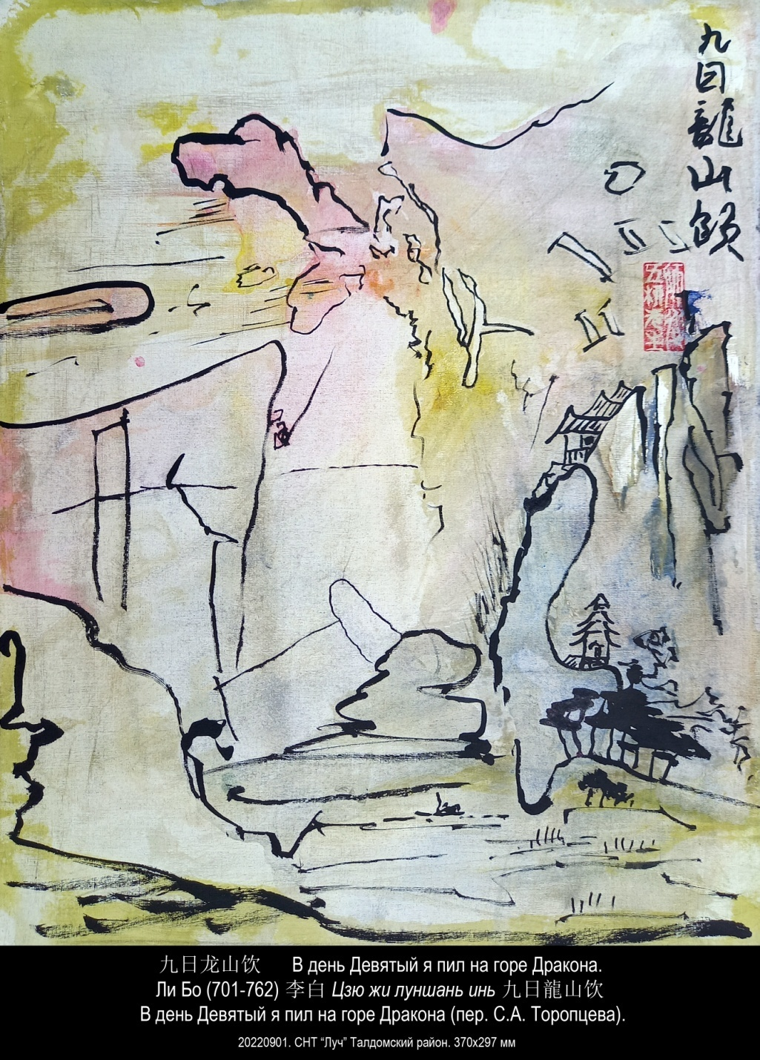

- 20220906. 297х420 мм. 他们走到河的另一边没有回来 Они ушли на другой берег реки и не вернулись.

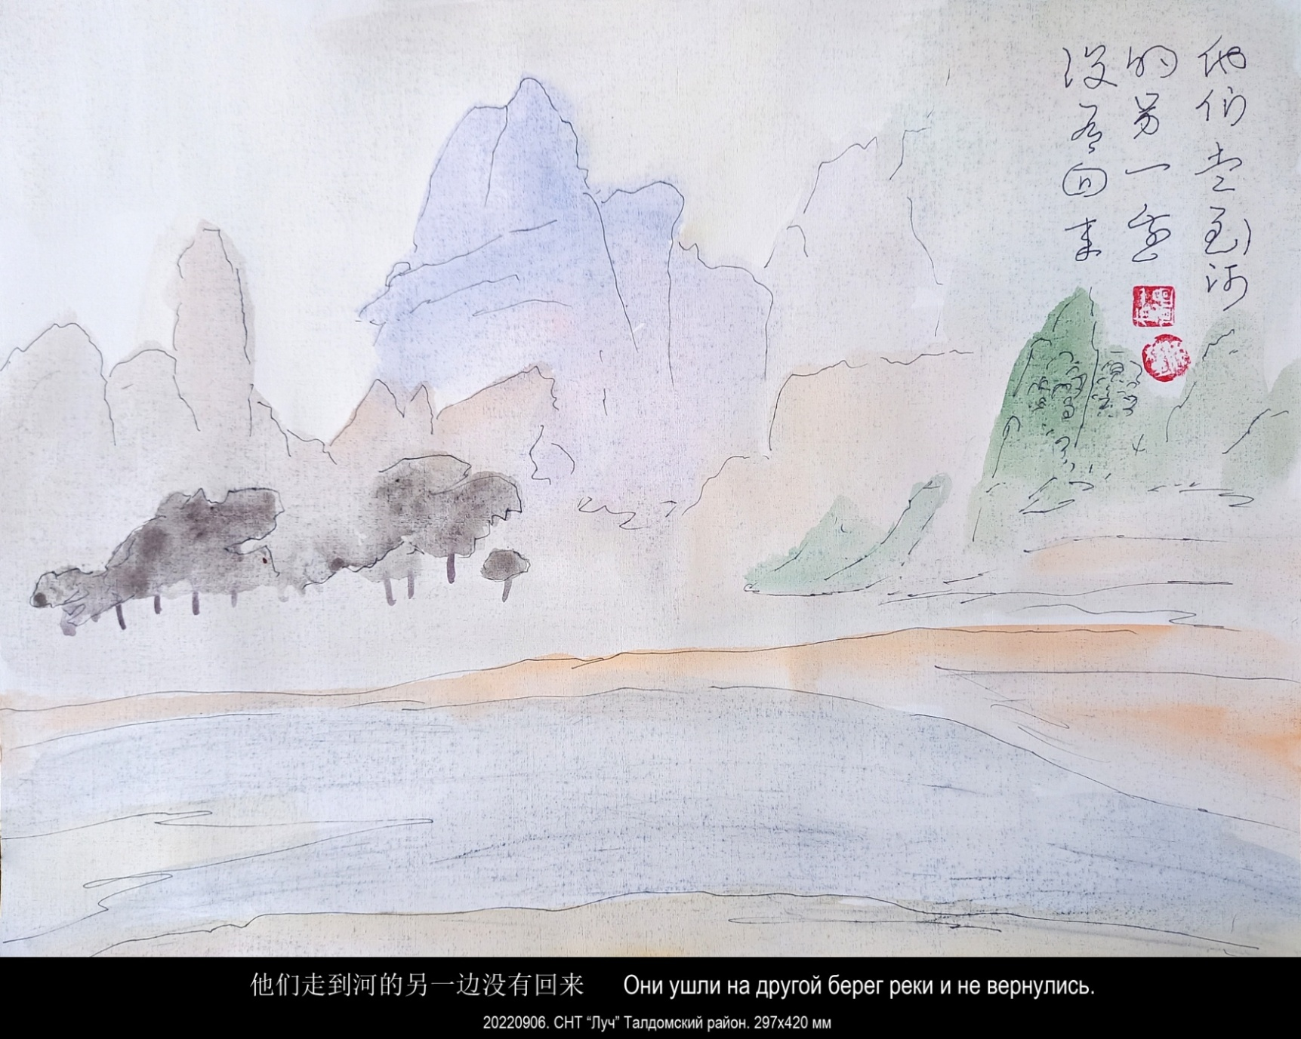

- 20220907. 297х420 мм. 有神焉，其狀如黃囊，赤如丹火，六足四翼，渾敦無面目，是識歌舞

Там живет бог, похожий на бесформенный мешок, красный, как огонь. У него шесть ног, четыре крыла. Это — Хаос. У него нет ни лица, ни глаз. Он может петь и танцевать.

Шаньхайцзин 山海經 (Каталог Гор и Морей), цзюань 2 "Каталог Западных Гор", §58 (в разбивке на ChineseTextProject), пер. Э.М. Яншиной.

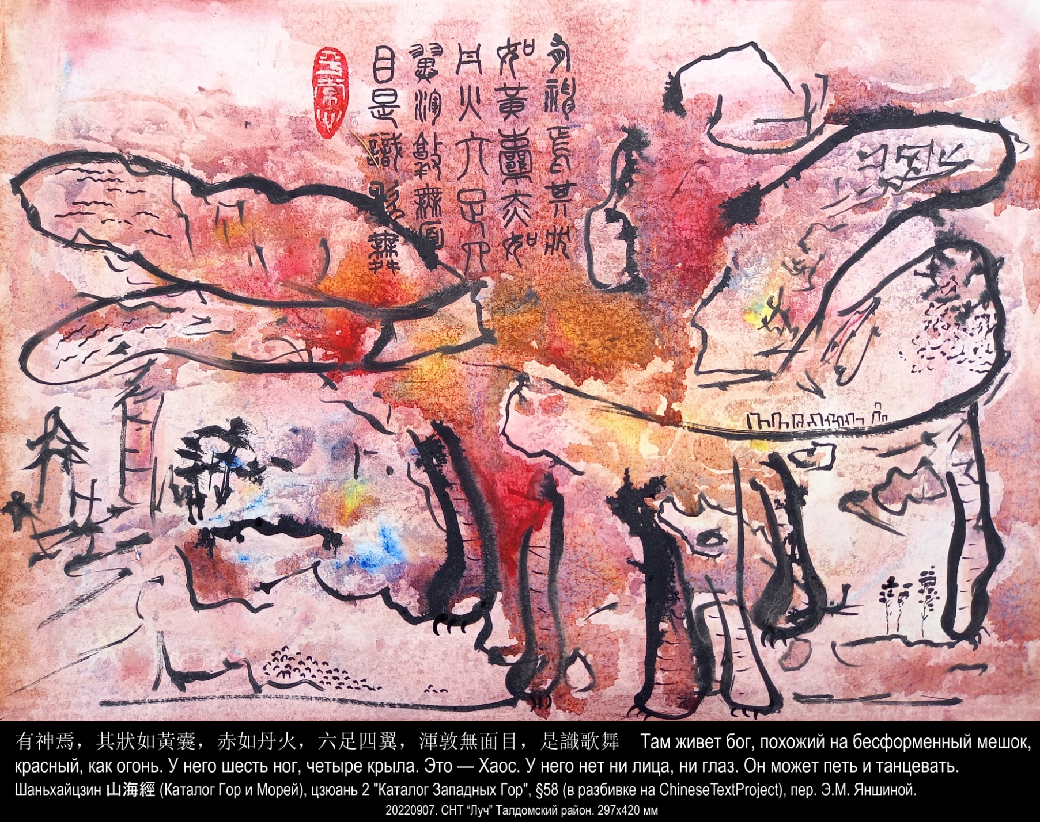

- 20220907. 297х420 мм. 大荒之中，有山名曰大荒之山，日月所入。有人焉三面，是顓頊之子，三面一臂，三面之人不死

В Великой пустыне высится гора под названием гора Великой пустыни. Сюда заходят солнце и луна. Там обитают люди с тремя лицами. Это сыновья Чжуаньсюя. У них по три лица и по одной руке. Трехлицые люди не умирают.

Шаньхайцзин 山海經 (Каталог Гор и Морей), цзюань 16 "Каталог Великих Пустынь Запада", §44 (в разбивке на ChineseTextProject), пер. Э.М. Яншиной.

